TÀI LIỆU THIẾT KẾ SẢN PHẨM
AI VIDEO REVIEW & SRC INTELLIGENCE
Workspace hỗ trợ review video, phân tích SRC và phối hợp với AI Agent/Codex

PHẠM VI TÀI LIỆU
Tài liệu này mô tả ba phần: (1) workflow end-to-end từ cameraman đến final video; (2) thiết kế các màn hình giao diện chính; (3) database/schema nền tảng cho phiên bản đầu tiên và khả năng mở rộng sau này.

Phiên bản 0.1 | 27/10/2026

MỤC LỤC
TỔNG QUAN SẢN PHẨM 3
CHƯƠNG 1. WORKFLOW END-TO-END 4
1.1. Luồng tổng thể 4
1.2. Chi tiết từng giai đoạn 4
1.3. Quy tắc gắn feedback 5
1.4. SRC Intelligence theo segment 5
1.5. Vòng lặp Revision 6
CHƯƠNG 2. THIẾT KẾ GIAO DIỆN 7
2.1. Điều hướng và nguyên tắc UI 7
2.2. Project Dashboard 7
2.3. SRC Library 7
2.4. Video Review Workspace 8
2.5. Revision Package / Export to Agent 9
2.6. Version Compare 10
2.7. Editing Memory 10
CHƯƠNG 3. DATABASE / SCHEMA 11
3.1. Nguyên tắc lưu trữ 11
3.2. Các bảng dữ liệu chính 11
3.3. Quan hệ dữ liệu 18
3.4. Cấu trúc Revision Package gửi Agent 18
3.5. Trạng thái tiêu chuẩn 19
KẾT LUẬN KIẾN TRÚC SẢN PHẨM 19

TỔNG QUAN SẢN PHẨM
Ý tưởng sản phẩm được định vị như một AI-assisted post-production workspace: không thay thế hoàn toàn phần mềm dựng video, mà đóng vai trò là lớp “hiểu dữ liệu – review – truyền lệnh – ghi nhớ” giữa người dùng và AI Agent/Codex.

Ba lõi chức năng
Lõi | Vai trò
SRC Intelligence | AI xem footage gốc, chia đoạn semantic, mô tả nội dung, phát hiện lỗi kỹ thuật, chấm điểm và tạo thư viện SRC có thể tìm kiếm.
Review Workspace | Review bản dựng theo đúng timestamp/frame, ghi nhận xét, vẽ trực tiếp lên khung hình và theo dõi trạng thái từng feedback.
Agent Bridge | Đóng gói project context, SRC intelligence, review notes, annotated frames và editing preferences thành gói dữ liệu có cấu trúc cho Agent/Codex.
NGUYÊN TẮC SẢN PHẨM
App không cần trở thành một video editor đầy đủ như CapCut/Premiere. Giá trị chính nằm ở việc biến review và footage thành dữ liệu có cấu trúc để con người và AI hiểu nhau chính xác hơn.

Mục tiêu dài hạn
- Giảm việc mô tả feedback mơ hồ như “đoạn này chưa ổn” bằng timestamp, frame và annotation trực quan.
- Giúp agent không phải “xem lại từ đầu” hàng trăm clip SRC mỗi khi bắt đầu một project mới.
- Xây dựng Editing Memory theo thời gian: gu dựng, lỗi người dùng thường bắt sửa, shot thường được chọn, quy tắc subtitle, pacing và style.
- Tạo vòng lặp V1 → Review → Fix → V2/V3 có lịch sử, trạng thái và dữ liệu đo lường rõ ràng.

CHƯƠNG 1. WORKFLOW END-TO-END

1.1. Luồng tổng thể
Luồng chính bắt đầu từ footage cameraman gửi và kết thúc ở video final cùng Editing Memory đã được cập nhật. Mỗi bước tạo ra dữ liệu có thể tái sử dụng ở bước sau.
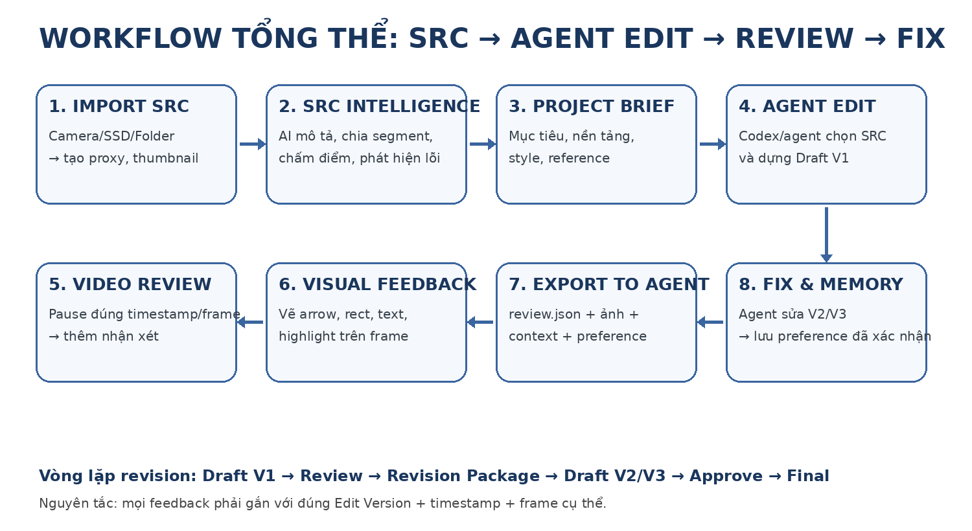
Hình 1. Workflow tổng thể của hệ thống

1.2. Chi tiết từng giai đoạn
1. Import SRC
Nhận dữ liệu từ folder, SSD, camera hoặc thư mục đồng bộ. App tạo proxy nếu cần, thumbnail, waveform, metadata kỹ thuật và hash để phát hiện duplicate.
2. SRC Intelligence
AI xem toàn bộ SRC, nhưng nên phân tích theo segment thay vì chỉ đánh giá cả file. Mỗi segment có mô tả, điểm kỹ thuật, điểm editorial, lỗi theo time range và recommended use.
3. Project Brief
Người dùng khai báo mục tiêu video, nền tảng xuất bản, duration, aspect ratio, style, reference và ràng buộc. App có thể bổ sung các preference đã được người dùng xác nhận.
4. Agent Edit
Agent/Codex đọc brief và truy vấn SRC Library để chọn các segment phù hợp. Sau khi dựng trong CapCut/editor, agent xuất Draft V1.
5. Video Review
Người dùng xem Draft. Khi pause và tạo comment, app chụp đúng frame, timestamp, frame number và gắn feedback vào đúng Edit Version.
6. Visual Feedback
Người dùng vẽ arrow, rectangle, circle, text hoặc highlight lên frame. Annotation được lưu dưới dạng object riêng, không phá ảnh gốc.
7. Export to Agent
App tạo Revision Package gồm review.json/review.md, ảnh frame, ảnh annotation, project context, SRC context, preference và chỉ dẫn sửa.
8. Fix & Memory
Agent sửa thành V2/V3. Người dùng kiểm tra comment nào Fixed/Partial/Still wrong. Các pattern lặp lại có thể được đề xuất thành Editing Preference, nhưng chỉ lưu khi người dùng xác nhận.

1.3. Quy tắc gắn feedback
QUY TẮC BẮT BUỘC
Mọi ReviewComment phải gắn với EditVersion cụ thể. Timestamp 00:17.420 trong V2 không được mặc định là cùng nội dung với 00:17.420 trong V3.

Project: UTH Promo
EditVersion: Draft V2
Review ID: R021
Timestamp: 17.420 s
Frame: 522
Category: SUBTITLE
Priority: HIGH
Comment: Subtitle che mặt. Đưa xuống và lệch trái.

1.4. SRC Intelligence nên đánh giá theo segment
Một clip dài không nên chỉ có một điểm chung. Ví dụ:
Time range | Score | AI summary | Recommended use
00:00–00:05 | 2.1 | Setup camera | Avoid
00:05–00:14 | 9.2 | Quang bước vào cửa, tracking ổn định | Best for opening
00:14–00:23 | 8.4 | Close-up tốt | Good B-roll
00:23–00:31 | 3.6 | Rung mạnh | Avoid
00:31–00:41 | 8.9 | Reaction shot có cảm xúc | Emotional shot
Nhờ vậy Agent có thể truy vấn trực tiếp “10 đoạn tốt nhất cho opening” thay vì phải xem lại toàn bộ file.

1.5. Vòng lặp Revision
Version | Mục đích | Hành động người dùng
Draft V1 | Agent dựng lần đầu | Review toàn bộ
Draft V2 | Sửa theo Revision Package #1 | Kiểm tra comment Open/Fixed/Partial
Draft V3 | Sửa các lỗi còn lại | Không thay đổi vùng đã lock/approved nếu không cần
Final | Đã approve | Đóng project và đề xuất cập nhật Editing Memory

CHƯƠNG 2. THIẾT KẾ GIAO DIỆN

2.1. Điều hướng và nguyên tắc UI
Ứng dụng nên mang cảm giác của một workspace hiện đại, ưu tiên tốc độ review và khả năng quan sát dữ liệu. Không nên cố mô phỏng toàn bộ timeline dựng của CapCut/Premiere.
Khu vực | Vai trò
Overview | Tổng quan project, version hiện tại, số SRC, review đang mở.
SRC Library | Duyệt, search, filter, xem score và lỗi footage.
Edit Versions | Quản lý Draft V1/V2/V3 và lineage giữa các bản.
Review | Video player + timeline note + drawing + comment panel.
Agent | Tạo task/revision package, xem trạng thái agent.
Memory | Quản lý các editing preference đã xác nhận.
Export | Xuất report cho người hoặc package cho agent.

2.2. Project Dashboard
- Hiển thị Project name, trạng thái, target platform, aspect ratio và current draft.
- Số lượng SRC, số version, số review Open/High priority.
- Các feedback gần nhất và quick action: Review current draft / Import SRC / Export revision package.
- Không nhồi quá nhiều biểu đồ; dashboard phải trả lời nhanh “project đang ở đâu và còn việc gì chưa xong?”.

2.3. SRC Library
SRC Library nên hỗ trợ cả dạng Grid và List. Filter quan trọng: score, technical issue, shot type, location, person, recommended use, duration và AI/user tag.
Thông tin | Mô tả
Technical score | Độ nét, ổn định, exposure, composition, audio.
Editorial score | Giá trị kể chuyện/khả năng sử dụng trong edit.
Issue timeline | Ví dụ rung 00:00–00:01, out nét 00:04–00:05.
Recommended use | Opening, B-roll, transition, emotional shot, filler...
Natural language search | Ví dụ: “cảnh Quang bước vào lớp, ánh sáng đẹp, ít rung”.
ĐIỂM QUAN TRỌNG
Không nên dùng một “overall score” duy nhất để quyết định clip tốt/xấu. Một shot có Technical = 5.7 nhưng Editorial = 9.4 vẫn có thể là khoảnh khắc rất đáng dùng.

2.4. Video Review Workspace
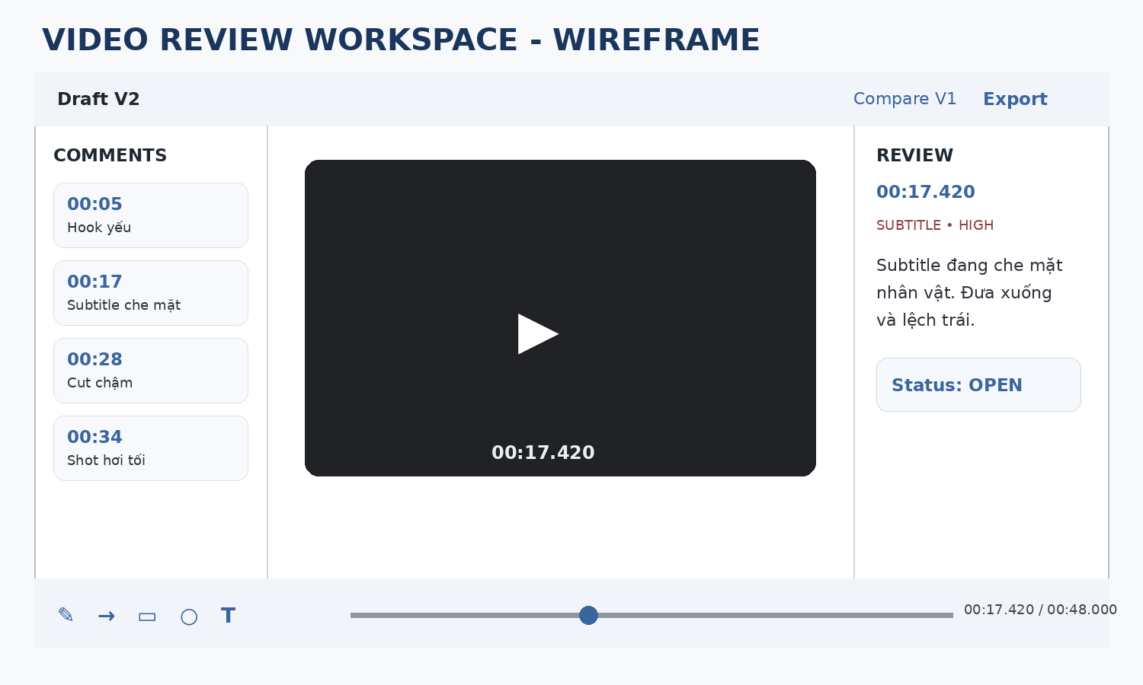
Hình 2. Wireframe màn hình Video Review

Các thành phần chính
Thành phần | Chức năng
Comments panel | Danh sách review theo timestamp; click sẽ seek video tới đúng vị trí.
Video preview | Phát/seek/frame-step; hiện current timestamp và version.
Review panel | Category, priority, comment, status, attachment và agent suggestion.
Drawing toolbar | Pen, arrow, rectangle, circle, text, highlight, undo/redo.
Timeline marks | Điểm đánh dấu các feedback trên timeline để quan sát mật độ lỗi.

Shortcut đề xuất
Phím | Hành động
Space | Play/Pause
C | Tạo comment tại frame hiện tại
D | Bật/tắt drawing mode
← / → | Lùi/tiến 1 frame
Shift + ← / → | Lùi/tiến 5 giây
1 / 2 / 3 | Low / Medium / High priority
Ctrl + Enter | Lưu comment

Một feedback hoàn chỉnh nên chứa
- Edit Version
- Timestamp chính xác
- Frame number (nếu xác định được)
- Frame screenshot
- Category
- Priority
- Comment
- Annotation objects
- Status
- Lịch sử thay đổi status

2.5. Revision Package / Export to Agent
Thay vì một nút Export đơn giản, app nên có Revision Brief Builder để người dùng chọn feedback nào gửi đi, context nào đính kèm và vùng nào đã approved/locked.
Trường | Ý nghĩa
Source version | Draft đang được sửa, ví dụ V2.
Selected comments | Có thể chỉ gửi High + Medium, hoặc chọn thủ công.
Attachments | Annotated frame, original frame, reference image.
Context | Project brief, SRC metadata, editing preferences.
Locked segments | Khoảng thời gian đã approve, agent không được tự ý sửa.
Instruction | Ví dụ: “Fix all High + Medium issues without changing approved sections.”

2.6. Version Compare
- Cho phép phát đồng bộ V2 và V3 hoặc chuyển nhanh A/B.
- Hiển thị từng review với trạng thái ở version mới: Fixed / Partial / Still wrong / Worse.
- Không tự động coi comment là Fixed chỉ vì timeline thay đổi; kết quả AI chỉ nên là đề xuất để người dùng xác nhận.
- Dữ liệu “Fixed/Still wrong” rất hữu ích để đánh giá chất lượng agent về lâu dài.

2.7. Editing Memory
Editing Memory là các quy tắc đã được người dùng xác nhận, không phải mọi nhận xét ngẫu nhiên trong từng project.
Preference | Bằng chứng | Scope
Avoid aggressive digital zoom | 18 lần xuất hiện | GLOBAL
Subtitle không che mặt | 12 lần xuất hiện | GLOBAL
Ưu tiên shot ổn định hơn shaky close-up | 9 lần xuất hiện | GLOBAL
Hook thay đổi visual trong 2 giây đầu | 7 lần xuất hiện | Short-form
CƠ CHẾ XÁC NHẬN
Khi AI phát hiện một pattern lặp lại, app nên hỏi “Add this to your editing preferences?” với lựa chọn Not now / Add rule. Không tự động biến mọi feedback thành luật.

CHƯƠNG 3. DATABASE / SCHEMA

3.1. Nguyên tắc lưu trữ
- Dùng SQLite cho metadata và quan hệ ở phiên bản đầu.
- Không lưu file video/image nhị phân trực tiếp trong SQLite; chỉ lưu path, hash và metadata.
- Media nên được tổ chức theo project folder: source, proxy, thumbnails, frames, annotations, versions, exports.
- Mọi AI result cần lưu model/version và thời điểm tạo để có thể re-run hoặc audit sau này.
- Các giá trị time nên thống nhất dùng giây dạng số thực hoặc integer micro/milliseconds; tránh lưu chuỗi timecode làm khóa logic.
MyProject/
├── project.db
├── source/
├── proxy/
├── thumbnails/
├── frames/
├── annotations/
├── versions/
└── exports/

3.2. Các bảng dữ liệu chính

Project
Field | Type | Ý nghĩa
id | UUID/PK | Định danh project
name | TEXT | Tên project
description | TEXT | Mô tả
target_platform | TEXT | TikTok/Reels/YouTube...
target_duration | REAL | Thời lượng mục tiêu
aspect_ratio | TEXT | 9:16, 16:9...
status | TEXT | Planning/Editing/Review/Final
created_at | DATETIME | Ngày tạo
updated_at | DATETIME | Ngày cập nhật

SourceAsset
Field | Type | Ý nghĩa
id | UUID/PK | Định danh SRC
project_id | FK | Project sở hữu
original_path | TEXT | Đường dẫn file gốc
proxy_path | TEXT | Proxy nếu có
filename | TEXT | Tên file
duration | REAL | Thời lượng
width/height/fps | NUMERIC | Thông số video
codec | TEXT | Codec
file_size | INTEGER | Kích thước file
file_hash | TEXT | Phát hiện duplicate
imported_at | DATETIME | Ngày import

SourceAnalysis
Field | Type | Ý nghĩa
id | UUID/PK | Định danh analysis
source_asset_id | FK | SRC được phân tích
summary | TEXT | Mô tả AI
scene_type | TEXT | Loại cảnh
shot_type | TEXT | Close/medium/wide...
camera_movement | TEXT | Static/pan/tracking...
technical_score | REAL | Điểm kỹ thuật
editorial_score | REAL | Điểm giá trị dựng
sharpness/stability/exposure/composition/audio | REAL | Điểm thành phần
ai_confidence | REAL | Độ tin cậy
model_version | TEXT | Model phân tích
created_at | DATETIME | Thời điểm

SourceIssue
Field | Type | Ý nghĩa
id | UUID/PK | Định danh lỗi
source_asset_id | FK | SRC
type | TEXT | SHAKE/BLUR/OVEREXPOSURE...
severity | TEXT | LOW/MEDIUM/HIGH
start_time | REAL | Bắt đầu lỗi
end_time | REAL | Kết thúc lỗi
description | TEXT | Giải thích
confidence | REAL | Độ tin cậy

SourceSegment
Field | Type | Ý nghĩa
id | UUID/PK | Định danh segment
source_asset_id | FK | SRC
start_time | REAL | Bắt đầu
end_time | REAL | Kết thúc
summary | TEXT | Nội dung đoạn
technical_score | REAL | Điểm kỹ thuật
editorial_score | REAL | Điểm editorial
recommended_use | TEXT | Opening/B-roll/...

SourceTag
Field | Type | Ý nghĩa
id | UUID/PK | Định danh
source_asset_id | FK | SRC
tag | TEXT | walking/b-roll/...
source | TEXT | AI/USER/AGENT
confidence | REAL | Độ tin cậy

EditVersion
Field | Type | Ý nghĩa
id | UUID/PK | Định danh version
project_id | FK | Project
version_number | INTEGER | 1,2,3...
name | TEXT | Draft V2
video_path | TEXT | File preview/export
duration/fps/width/height | NUMERIC | Thông số
parent_version_id | FK | Version trước
created_by | TEXT | USER/AGENT
created_at | DATETIME | Ngày tạo

ReviewComment
Field | Type | Ý nghĩa
id | UUID/PK | R021...
project_id | FK | Project
edit_version_id | FK | Version được review
timestamp | REAL | Giây tại comment
frame_number | INTEGER | Frame nếu có
category | TEXT | Subtitle/Cut/Audio...
priority | TEXT | LOW/MEDIUM/HIGH
content | TEXT | Nội dung feedback
status | TEXT | OPEN/FIXED/PARTIAL/...
created_by | TEXT | Người/Agent
created_at | DATETIME | Ngày tạo
resolved_at | DATETIME | Ngày resolve

ReviewAttachment
Field | Type | Ý nghĩa
id | UUID/PK | Định danh file đính kèm
review_comment_id | FK | Review
type | TEXT | FRAME/ANNOTATED_FRAME/REFERENCE
file_path | TEXT | Đường dẫn
width/height | INTEGER | Kích thước
created_at | DATETIME | Ngày tạo

Annotation
Field | Type | Ý nghĩa
id | UUID/PK | Định danh object
review_comment_id | FK | Review
type | TEXT | ARROW/RECT/TEXT/...
data_json | JSON/TEXT | Tọa độ và thuộc tính
created_at | DATETIME | Ngày tạo

ReviewStatusHistory
Field | Type | Ý nghĩa
id | UUID/PK | Định danh
review_comment_id | FK | Review
old_status | TEXT | Trạng thái cũ
new_status | TEXT | Trạng thái mới
version_id | FK | Version kiểm tra
created_at | DATETIME | Ngày thay đổi

RevisionPackage
Field | Type | Ý nghĩa
id | UUID/PK | Định danh package
project_id | FK | Project
source_version_id | FK | Version nguồn
package_path | TEXT | Folder/file xuất
instructions | TEXT | Lệnh tổng quát
created_at | DATETIME | Ngày tạo

RevisionPackageItem
Field | Type | Ý nghĩa
id | UUID/PK | Định danh
revision_package_id | FK | Package
review_comment_id | FK | Review được gửi

PreferenceRule
Field | Type | Ý nghĩa
id | UUID/PK | Định danh rule
name | TEXT | Tên preference
description | TEXT | Mô tả
category | TEXT | Subtitle/Pacing/...
scope | TEXT | GLOBAL/PROJECT/FORMAT
confidence | REAL | Độ tin cậy
source | TEXT | USER/INFERRED_CONFIRMED
active | BOOLEAN | Đang áp dụng
created_at/updated_at | DATETIME | Thời gian

AgentTask
Field | Type | Ý nghĩa
id | UUID/PK | Định danh task
project_id | FK | Project
revision_package_id | FK | Package
type | TEXT | VIDEO_REVISION/SRC_ANALYSIS/...
instruction | TEXT | Nội dung giao việc
status | TEXT | PENDING/RUNNING/DONE/FAILED
started_at/completed_at | DATETIME | Thời gian

3.3. Quan hệ dữ liệu
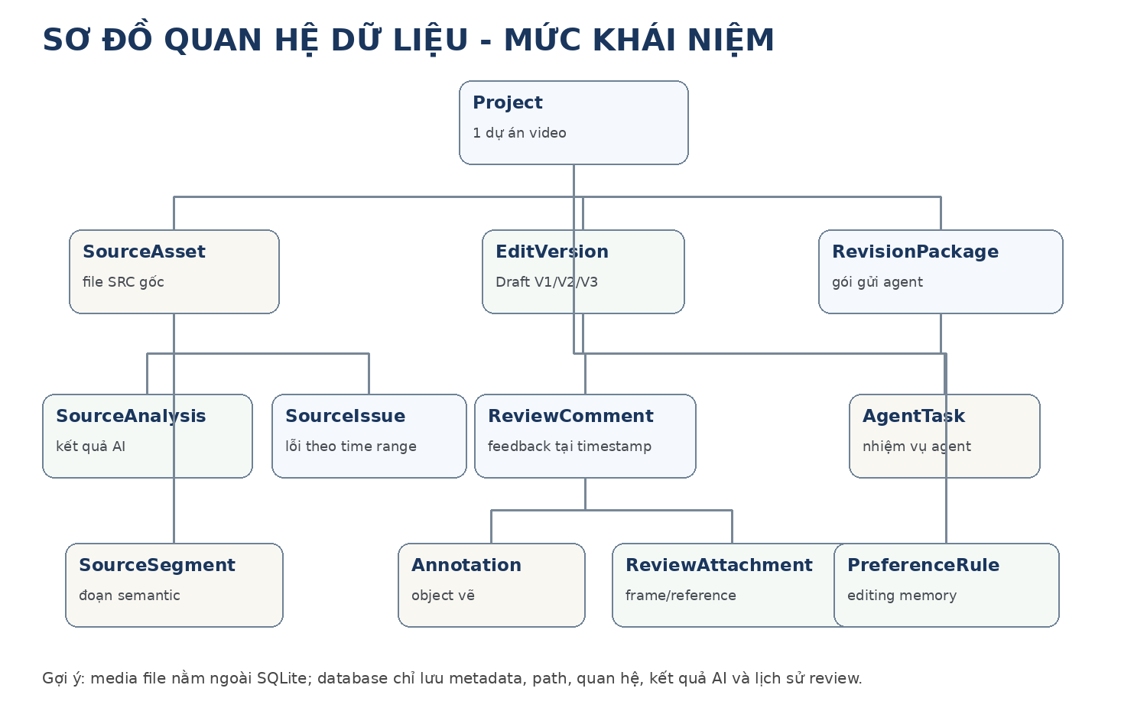
Hình 3. ERD mức khái niệm

3.4. Cấu trúc Revision Package gửi Agent
revision_V2_to_V3/
├── README.md
├── project.json
├── review.json
├── source_library.json
├── preferences.json
├── instructions.md
├── frames/
│ ├── R021.jpg
│ ├── R024.jpg
│ └── R025.jpg
└── annotated/
├── R021.png
├── R024.png
└── R025.png
Ví dụ một record trong review.json:
{
"sourceVersion": "Draft V2",
"targetVersion": "Draft V3",
"reviews": [
{
"id": "R021",
"timestamp": 17.42,
"frame": 522,
"category": "subtitle",
"priority": "high",
"comment": "Subtitle che mặt nhân vật. Đưa xuống và lệch trái.",
"frameImage": "frames/R021.jpg",
"annotationImage": "annotated/R021.png"
}
]
}

3.5. Trạng thái tiêu chuẩn nên thống nhất
Đối tượng | Enum đề xuất
ReviewComment | OPEN, IN_PROGRESS, FIXED, PARTIAL, REJECTED, NEED_REVIEW
AgentTask | PENDING, RUNNING, DONE, FAILED, CANCELLED
Project | PLANNING, INGESTING, EDITING, REVIEW, FINAL
Severity/Priority | LOW, MEDIUM, HIGH, CRITICAL (nếu cần)

KẾT LUẬN KIẾN TRÚC SẢN PHẨM
Kiến trúc hiện tại nên được hiểu theo ba lớp giá trị chính:
Lớp | Giá trị
1. SRC Intelligence | Footage → segment → hiểu nội dung → chấm điểm → tag/search → chọn shot tốt hơn.
2. Review Workspace | Draft → timestamp/frame → comment → visual annotation → version tracking.
3. Agent Bridge + Memory | Context + feedback + SRC + preference → Agent → revision mới → dữ liệu học từ vòng lặp.
ƯU TIÊN CHO V1
Nếu bắt đầu code, nên ưu tiên Video Review Workspace trước: import video → play/pause → comment theo timestamp → capture frame → annotation → export JSON/Markdown. Sau khi workflow review ổn mới mở rộng SRC Intelligence và Editing Memory.

Các quyết định thiết kế cần giữ từ đầu
- Review luôn gắn với đúng EditVersion.
- Annotation lưu dưới dạng object riêng, không phá ảnh gốc.
- SRC được phân tích theo segment, không chỉ theo file.
- Technical score và Editorial score là hai khái niệm khác nhau.
- Agent nhận dữ liệu có cấu trúc; không phụ thuộc vào một đoạn prompt dài duy nhất.
- Editing Memory chỉ lưu rule đã được người dùng xác nhận.
- Media nằm ngoài database; SQLite lưu metadata, quan hệ và lịch sử.

